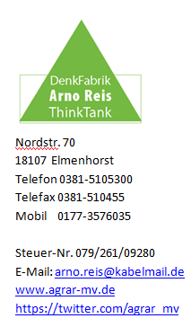
Aldi treibt die Tierhalter vor sich her – warum nicht umgekehrt?

Die beiden Aldi-Gesellschaften haben für ihre Fleischprodukte (Frischfleisch oder alle Produkte mit Fleischanteil?) die Initiative ergriffen und einen Haltungswechsel bei Tieren angekündigt. Keine Probleme gibt es bei Rindern und Schafen. Besonders problematisch wird’s bei Puten. Und in die Schweinehaltung muß erheblich investiert werden - schon jammern die ersten Schweinehalter. Übrigens: Wie will Aldi es mit den Importen halten?
Mit der Ankündigung treibt Aldi Schlachthöfe und Zerlegebetriebe vor sich her, diese wiederum die tierhaltenden Landwirte. Erneut sind sie, die Primärproduzenten, das schwächste Glied in der Kette. Und noch immer haben die Ministerien nichts getan, um das zu ändern, denn regionale und nationale Champignons mit Marktmacht, mit Kapitalkraft, mit Management-Know-how sind nicht erwünscht. Und niemand weiß heute, ob Aldi und andere tatsächlich die Preise entsprechend den Haltungsanforderungen erhöhen und beim Konsumenten durchsetzen werden. Oder ob der Landwirt auf der Zeche fürs erhöhte Tierwohl sitzenbleibt
Warum, so frage ich mich, haben die Tierhalter nicht die Initiative ergriffen? Warum haben sie sich nicht zusammengeschlossen? Warum keine gemeinsamen Angebotsideen und Marketingkonzepte entwickelt um Handelsunternehmen von ihren Ideen zu überzeugen. Dann wären sie in der Lage, den Handel vor sich her zu treiben. Aber jetzt dürfte es wieder anders kommen.
Die gebündelte Landwirtschaft könnte aufgrund ihres praktischen Wissens sogar verbraucherorientiert noch weiter gehen, denn sie wissen nur zu gut, daß diese Haltungsformen nur scheinbar zu einem besseren Gewissen beim Fleischverzehr führen. Sie könnten Komponenten draufsatteln wie Auskunft über die Gesundheit der Tiere, über die oft erschütternden Transporte, über die Schlachtung. Und mit einem Schlag hätten sie viele Ökoverbände auf ihrer Seite. Das wäre dann eine geballte Marktmacht.

